Вправа 3

Руки перехрещені тильним боком долонею до себе. Спочатку пальці обох рук стиснуті в кулаки, потім пальці-промінці розкриваються, руки повертаються вправо-вліво.
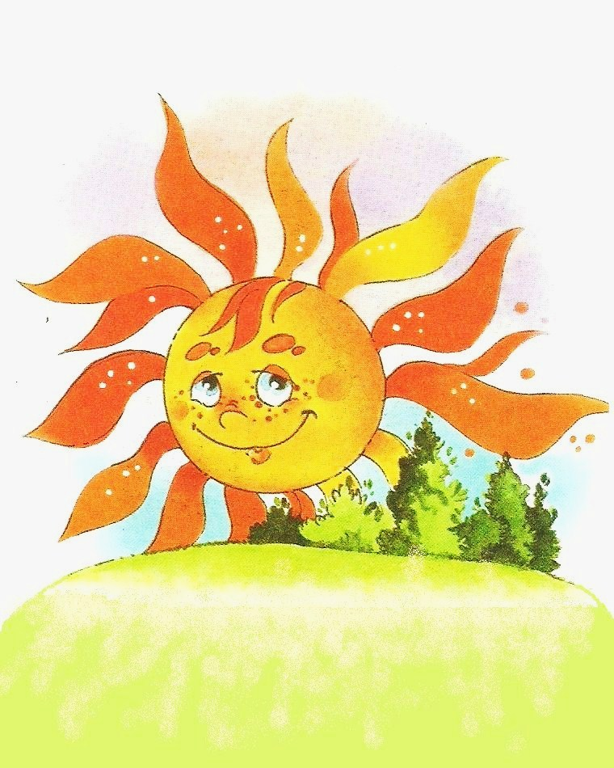
У кінці віршика діти плескають у долоні.

Ясне сонечко в кімнату
Дивиться в віконечко,
Дуже раді всі малята,
Плескають в долонечки.



